СВИНОЙ ГРИПП: У ДЕТЕЙ БОЛИТ ГОЛОВА, У СЕРДЕЧНИКОВ - ЖАР ПРИ ХОЛОДНОМ ПОТЕ
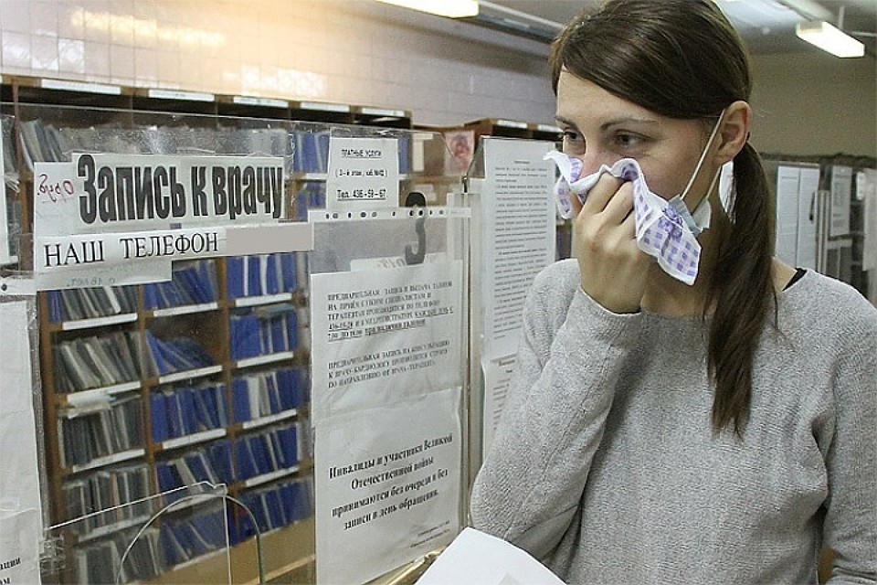Фото: Роман ИГНАТЬЕВ
Семь важных вопросов, которые помогут защититься от коварного вируса
1. Это новая, доселе неизвестная, мутация «банального» гриппа?
- Человечество уже сталкивалось с этой заразой, последний раз совсем недавно - мировая эпидемия этого штамма инфекции посещала нас в 2009 году, рассказывает наш эксперт - вирусолог, врач высшей категории Сергей Гарусов. - Штамм гриппа А (H1N1) известен давно – им была вызвана эпидемия «испанки» в 20-х годах 20 века, унесшая миллионы жизней в Европе и России. А прозвище «свиной» вирус получил в 1976 году, когда им заразились солдаты армии США в Мексике, чья часть находилась вблизи свиноводческой фермы, где и началась очередная эпидемия. Для хрюшек, как и для людей, грипп является тяжелым, но не смертельным заболеванием (погибают, как правило, от осложнений - подробнее о них в рубрике ВАЖНО!).
2. Как он передается и каковы симптомы именно свиного гриппа?
- Передается свиной грипп воздушно-капельным путем, то есть если заболевший человек рядом с вами чихает, кашляет. В закрытом помещении (кинотеатре, например) частицы вируса могут разлетаться 7-10 метров вокруг, поясняет вирусолог Сергей Гарусов. Первые симптомы:
- Стремительное начало: первые симптомы - через 12-15 часов после заражения, в отличие от обычной простуды или ОРВИ, латентный период которых длится до двух суток.
- Резкое повышение температуры - выше 38-39 градусов. На ее фоне может быть диарея, колики в животе.
- Лихорадочное состояние, миалгии (мышечные боли во всем теле).
- Отличительная особенность свиного гриппа - болит голова в области лба, накатывает ощущение отяжеления надбровных дуг. При попытке открыть глаза в полную силу - сверлящая боль и тяжесть. Важно: если простудившийся ребенок вдруг начинает жаловаться, что болит голова. Для дошколят несвойственны головные боли, это всегда сигнал срочно обратиться к врачу и даже вызвать Скорую помощь.
- Пожилым же людям, особенно гипертоникам и сердечникам становится трудно дышать, холодный пот на фоне высокой температуры. Это тоже важный сигнал: ваш близкий подхватил не просто простуду. При эпидемии свиного гриппа сердечники чаще всего погибают от отека легких, к которому приводит прогрессирующая на фоне инфекции сердечная недостаточность.
- При развитии болезни наблюдается затруднение дыхания - невозможно глубоко вдохнуть. Самые частые осложнения от гриппа А (H1N1) – скоротечные пневмонии, от них чаще всего детки, и погибают, а не вируса, как такового.
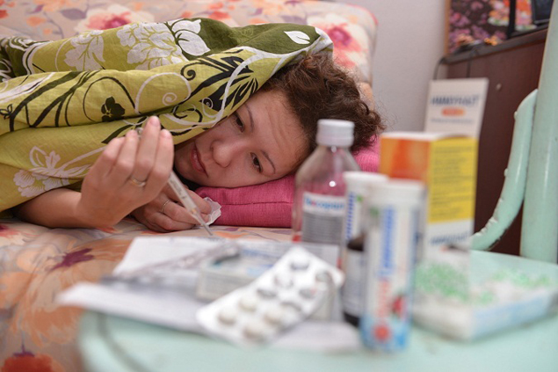
Постельный режим может только навредить
3. Если грипп свиной, то можно ли заразиться от свиного мяса или сала?
- Заразиться от свиного мяса нельзя. Так что закусывайте сальцем на здоровье. Только не забывайте про обычные меры гигиены.
4. Почему эпидемия свиного гриппа вернулась?
- Свиной грипп никуда не девался с 2009 года, случаи заболевания им были ежегодно, но из-за их единичности и более слабого течения, его в эти годы считали не самым опасным. Сейчас же он опять поднял голову, - рассказывает вирусолог Сергей Гарусов. - На Украине возникла почти эпидемия, потому что, на мой взгляд, в этой стране сейчас просто аховая ситуация с вакцинацией. В прошлом году там сообщали об эпидемии кори. Кори! Болезни, которая считалась побежденной во всех развитых странах. Там руководство заботит масса других вопросов, какая уж вакцинация от гриппа...
5. Так вакцина поможет?
- После эпидемии 2009 года многие производители стали включать защиту от штамма А (H1N1) в состав противогриппозных вакцин. Чтобы узнать, в каких именно она присутствует, надо прочесть инструкцию или уточнить у врача - терапевта или вирусолога. Иммунитет вырабатывается до трех недель. В России массовые вакцинации проходят в ноябре - начале декабря. Сейчас прививаться уже едва имеет смысл. В Москве, к примеру, традиционно прививочная компания завершается к началу зимы. Делать прививку сейчас уже поздновато, во всяком случае, Роспотребнадзор не дает таких рекомендаций. Так что все внимание - на профилактику гриппа (подробнее - в рубрике КСТАТИ).
6. Чем лучше сбивать температуру?
- Не надо сбивать ее слишком рьяно. Ее повышение - сигнал того, что иммунные силы организма вступили в борьбу с инфекцией. Но слишком резкий скачок плохо влияет на работу сердца. Порог - 38 градусов по Цельсию. Если при гриппе температура до 38,5 градусов (для маленьких детей - до 38 градусов), ничего жаропонижающего лучше не принимать. Если выше - использовать средства с парацетамолом, ибупрофеном, если нет противопоказаний. Если температура не снижается, срочно - СРОЧНО - вызывайте Скорую, обязательно сообщайте о проведенных мерах и что жар не спадает.
7. Постельный режим при гриппе обязателен?
- Нет, и более того, может навредить. Конечно, если кружится голова и слабость, лучше прилечь, но при длительном лежании снижается вентиляция легких и бронхов. В них могут начаться застойные явления. А учитывая то, что инфекция имеет свойство «спускаться» сверху вниз по дыхательным путям, риск получить бронхит или воспаление легких выше у тех, кто «пересиживает» грипп, вообще не вылезая из постели. При гриппе достаточно «домашнего ареста». Но оставаться дома на время болезни обязательно. Вирус гриппа заразен примерно неделю после инфицирования. Так что даже если вы “не чихаете и не кашляете”, никаких производственных подвигов. Сидите дома как минимум неделю. Загрипповавших детей - тоже на больничный, до полного выздоровления.
ВАЖНО
Чего стоит опасаться
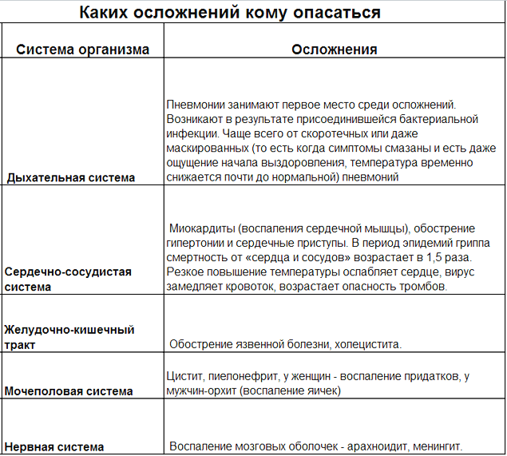
КСТАТИ
Как не заразиться?
1. Старайтесь в период эпидении не посещать места скопления народа, особенно в закрытых помещениях. Театры, кинозалы, живые концерты, детские праздники - в зоне риска.
2. После поездок на метро или в другом транспорте мойте руки с мылом. Носите с собой упаковку антибактериальных влажных салфеток или геля. Промывайте нос - сейчас в продаже много спреев с морской водой и солями (цена - от 80 до 300 рублей за пузырек).
3. Перед выходом на улицу есть смысл смазать слизистые носа оксолиновой или лейкинфероновоймазью. Это создаст дополнительную преграду вирусам.
4. Грипп (любой, не только свиной) входит в пятерку самых заразных заболеваний в мире. И опережает, кстати, Эболу в этом. Так что берегите близких и коллег - не ходите в гости, перенесите встречи, если чувствуете, что заболеваете.
5. Марлевые повязки - не панацея от гриппа. Вирусы настолько малы, что проникают через мельчайшие поры. Но как дополнительное средство вполне годится, особенно если вам надо много перемещаться и общаться. Нюанс: надевайте маску только в транспорте или в закрытом помещении, где много народа. На открытом воздухе шанс заразиться минимален, уверен отоларинголог Анатолий Смирнитский. Так что не мучайте себя, гуляя в маске по парку.
6. Проветривайте дом и кабинет хотя бы по 10-15 минут два-три раза в день, несмотря на мороз. Свиная зараза не любит холода, зато любимый климат этого гриппа - тепло, сухость, отсутствие вентиляции.
7. Что есть и пить? “Противовирусной” еды и напитков нет, как бы нам это не преподносили псевдополезные заметки в соцсетях. Но активизировать иммунную систему помогут:
- натуральные кисломолочные продукты (нежирный йогурт, айран, тан),
- цитрусовые (это уж классика: больным - сетка апельсинов для поднятия духа, а лучше лайм в чай и грейпфрут в день - они еще и сердцу помогают пережить гриппозный стресс). Витамин С, которым они богаты и пектины помогают выводу мокроты из легких, снижают риск застойных явлений.
- морсы всех видов (из брусники, клюквы, смородины), кроме сладкого (излишний сахар мешает выведению вирусов из организма).
- натуральные белки, которые легко усваиваются и укрепляют сердце - яйца, индейка, куриная грудка, кролик, рыба.

